中食展（广州）Food2China Expo
广州（中国）国际食品饮料展览会
暨广州国际食品食材展、Wine to China酒展

2023年，Food2China Expo全面升级回归，携手中食展及广州国际食品食材展览会、Wine to China Expo（源于TOEWine），四展合一，充分发挥政府、企业和行业协会的合力，通过新模式、新场景、新渠道，赋能产业新发展，共同打造以广州为中心，链接全球，辐射全国的国际食品展览会。

首届中食展·广州（Food2China Expo）暨广州国际食品食材展、Wine to China酒展将于2023年9月21日至9月23日，在广州保利世贸博览馆举办，展会由国务院国资委商业发展中心、中国国际贸易促进委员会广州市委员会、广东省进口食品协会，世展和新展联合展览（广州）有限公司主办，中国国际商会广州商会联合主办，并由中国国际商会广州商会，世展和新展联合展览（广州）有限公司，上海合河会展集团联合承办。
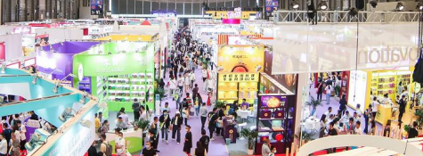
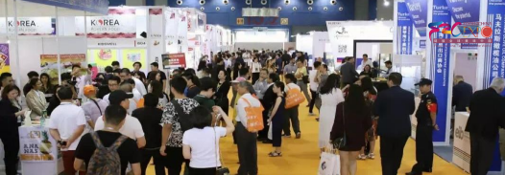

展会时间：2023年9月21-23日
展会地点：广州保利世贸博览馆
展会规模：66,000平方米
参展企业：1400家展商
专业观众：80,000名采购商
同期活动：20+主题论坛活动
主办方：商业发展中心、中国国际贸易促进委员会广州市委员会、广东省进口食品协会、世展和新展联合展览（广州）有限公司
联合主办：中国国际商会广州商会
承办方：世展和新展联合展览（广州）有限公司、中国国际商会广州商会、上海合河会展集团有限公司
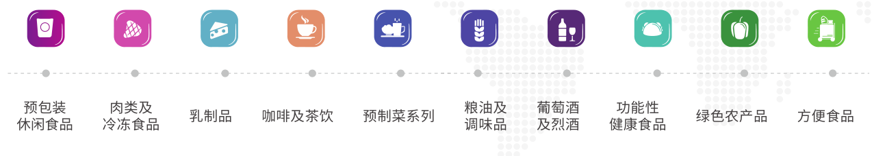
二、展品范围

三、为何参展
四展合一，汇聚全产业链精品
2023年，为了保证展会取得更大成果，联合多方主办机构，优势互补资源整合，办展实力强劲。汇聚来自全球40+国家及地区的优质品牌企业，从参展、观展、宣传、服务等方面，全面提升展商的参展效益和品牌推广效率。
多元化采购对接，搭建高质量B2B平台
中食展及FOOD2CHINA EXPO有着多年扎根行业的资源积累， 展前针对30万+的庞大数据库进行一对一邀约，展中举办多场精准线下商务配对会。 “中食在线”“FOOD2CHINA MATC”配对系统将参展利益最大化，搭建全年候供需对接桥梁。
展会采购商全面覆盖全国各地进口贸易商、连锁商超、餐饮及酒店、食品批发市场、全国百强零售商、头部电商、社区电商、校园团餐联盟、个体经销商等渠道。
发挥商协会力量，凝聚行业优势资源
商业发展中心作为中央正局级事业单位，聚合了庞大的食品饮料行业协会资源。同时，发挥广东省进口食品协会的行业资源优势，邀请更多食品及餐饮协会、外国驻华商协会、零售商等相关业内权威机构进行深度合作及招商活动。
高质量发展论坛，引领行业发展新方向
展会同期将举办20余场论坛及活动，分别从政策解读、国内外行业发展、流通及销售、创新技术等多维度与行业同仁共话新发展、新机遇，为食品行业带来更具国际视野及适应本土化发展的新思路。

四、部分VIP采购商名单
进口商 / 经销商  广州利协贸易有限公司  上海朗津国际贸易有限公司  中粮海优（北京）有限公司  广东慎昌贸易有限公司  西诺迪斯食品（上海）有限公司  广州炜洹贸易有限公司  广州市贯亿进出口贸易有限公司  广东绿番茄供应链管理有限公司  广州安得利福斯食品有限公司  佛山市英波特贸易有限公司  白马集团  广东省食品进出口集团有限公司 | 商超 / 便利  沃尔玛百货有限公司  永旺美思佰乐（广州）商业有限公司  永辉超市股份有限公司  深圳市华润万家超级市场有限公司  广州市每一角落连锁经营管理有限公司  麦德龙商业集团有限公司  广州易初莲花连锁超市有限公司  广州天河城百货有限公司  广州市广百股份有限公司  广州百佳超市有限公司  广东天福连锁商业集团  东莞美宜佳便利店有限公司
餐厅 / 酒店  百胜餐饮集团  蕉叶集团  广州市卡朋餐饮管理有限公司  广州九毛九餐饮连锁股份有限公司  广州市香兰餐饮有限公司  广州酒家集团股份有限公司  洲际酒店集团  希尔顿酒店集团  香格里拉酒店集团  万豪酒店集团  中国大酒店  锦江酒店集团 | 电商 / 冷链物流  唯品会  京东商城  天猫商城  盒马鲜生  每日优鲜  朴朴超市  中国国际货运航空  东方航空  南方航空  厦门航空  香港航空  顺丰速运

五、参展费用
展位类型 | 展位效果图 | 展位配置 | 价格
标准展位A  (适用展馆：进口食品馆、综合食品馆) | 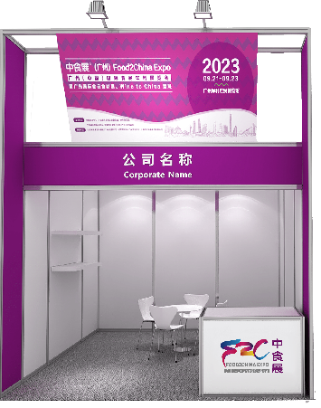 | 3*3m铝合金型材结构；门楣写真kt板（含展商logo、公司名称及展位号）1组；两侧装饰立柱2个；带公司logo问询台1个；白胶椅4个；白圆桌1张；层板2个；射灯 3个；500W插座1个；垃圾桶1个；B1级防火阻燃地毯 9平方米 | A区：  人民币 13,800元/9㎡  B区：  人民币 12,800元/9㎡  C区：  人民币 11,800元/9㎡
标准展位B  (适用展馆：葡萄酒及烈酒馆) | 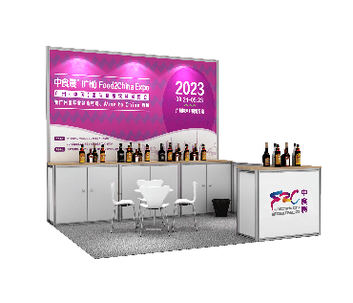 | 楣板、展位照明 、地毯铺满 9m²；220v插座 1个；咨询桌 1个；废纸篓 1个；玻璃圆桌 1张；折椅 4张；冰桶 1个；吐酒桶 1个；酒杯 6个
空地展位 | 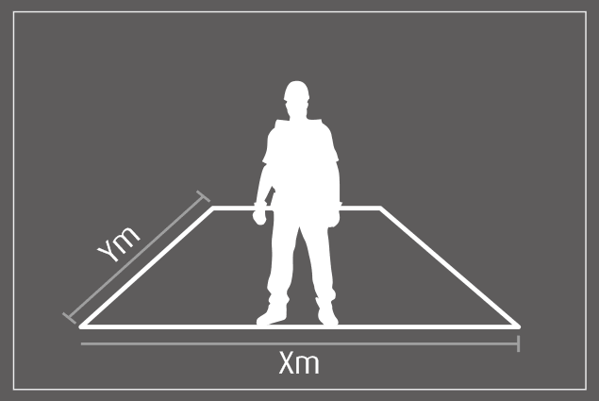 | 36平方米起租，无任何配备，需提前申请，另需向展馆缴纳施工管理费用和电费。 | A区1,300元/㎡  B区1,200元/㎡  C区1,100元/㎡（18平方起）
* 展位样式及设备仅供参考，最终以主办方现场提供为准。

六、联系我们
具体参展事宜请联系主办方获取更多介绍
世展和新展联合展览（广州）有限公司
联系人：李招广
电 话：19866917289
邮 箱：3508330017@qq.com

